**РОССИЙСКИЙ УНИВЕРСИТЕТ ДРУЖБЫ НАРОДОВ**

**Факультет физико-математических и естественных наук**

**Кафедра прикладной информатики и теории вероятностей**

**ОТЧЕТ**

**по лабораторной работе № 2**

*дисциплина: Архитектура компьютера*

Студент: Джурабоева Мадинахон Уктамджоновна

Группа: НБИ-01-25

**МОСКВА**

2025 г.

# Цель работы

Целью работы является изучить идеологию и применение средств контроля версий. Приобрести практические навыки по работе с системой git.

# Ход работы

Регистрирую учетную запись на GitHub

Приступаю к созданию репозитория на основе шаблона.

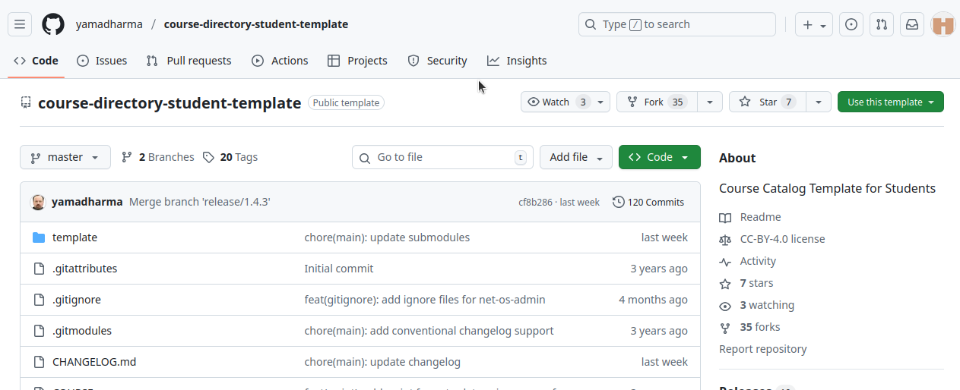

Рисунок 1

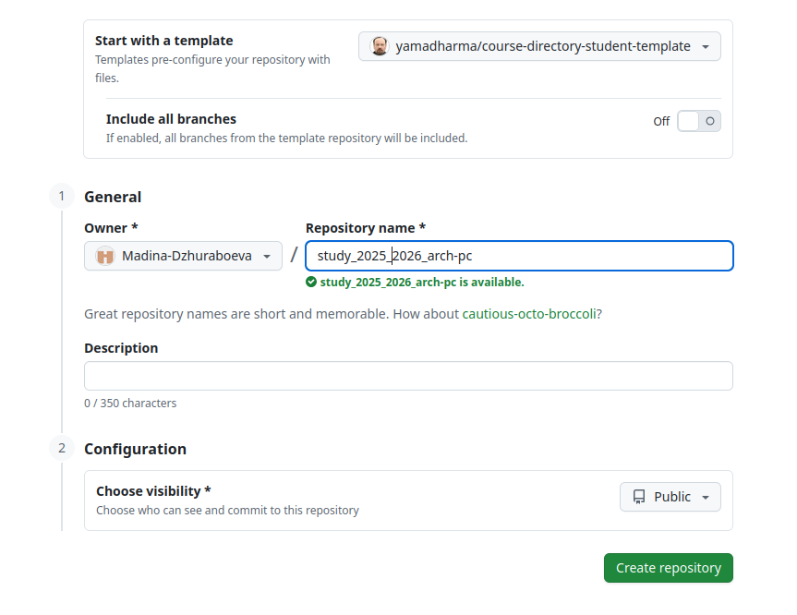

Рисунок 2

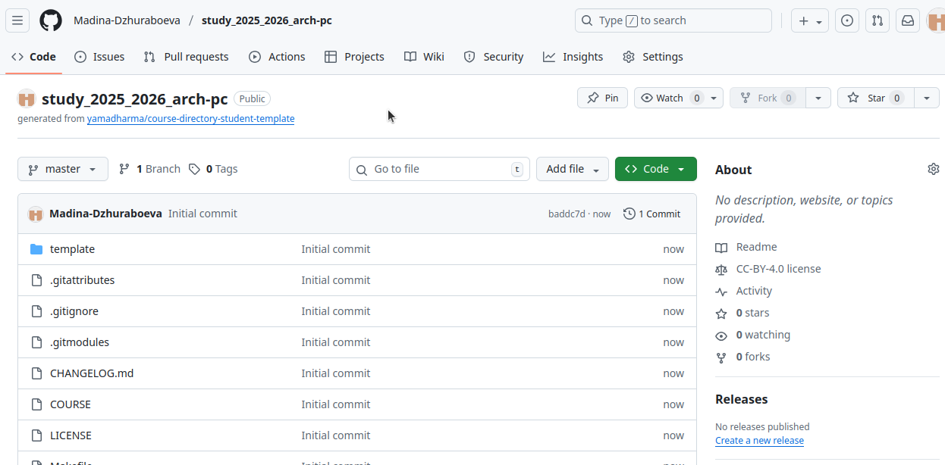

Рисунок 3

Теперь подключимся к репозиторию из системы линукс.

Для этого задаем параметры. 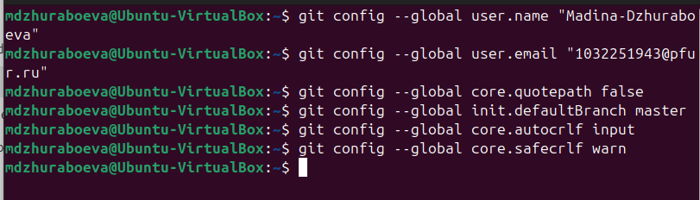

Рисунок 4

SSH ключ нужен для авторизации пользователя. Создаем его

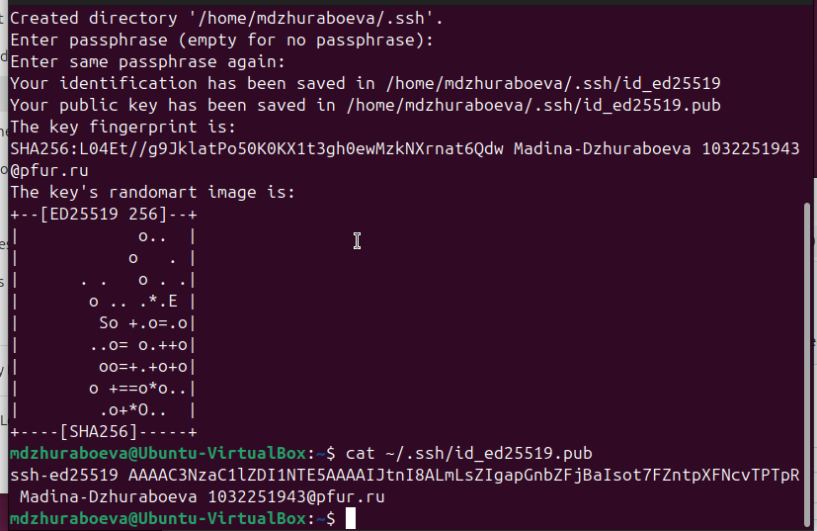

Рисунок 5

Теперь данные ключа нужно добавить в профиль на гитхабе. Тогда гитхаб будет узнавать нас по ключу.

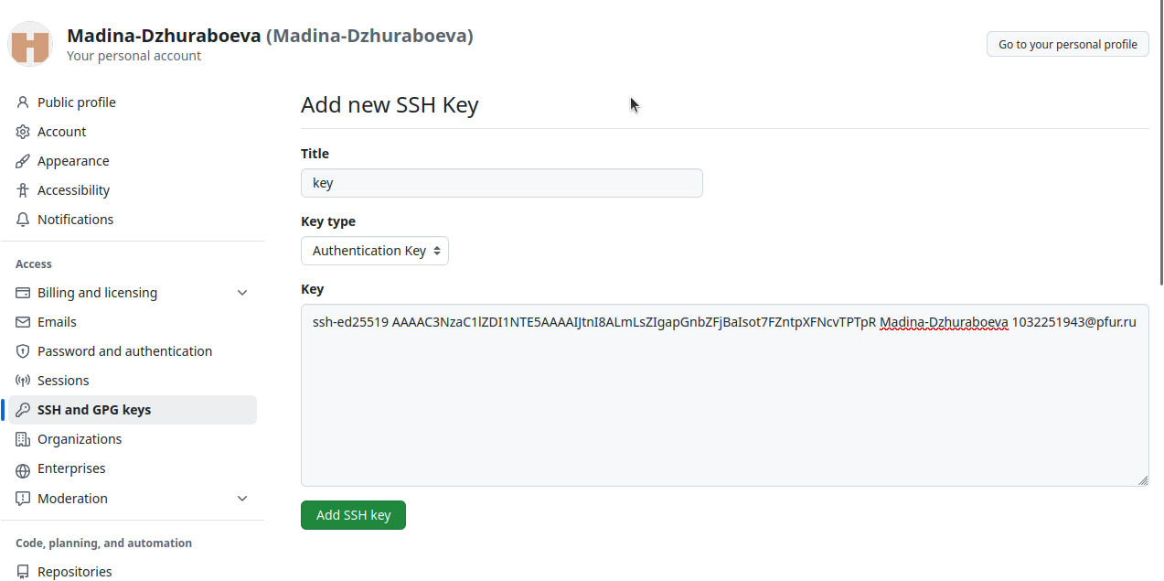

Рисунок 6

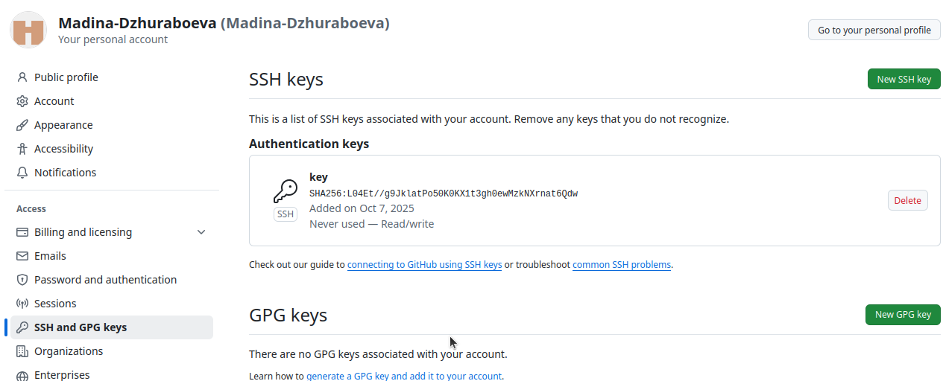

Рисунок 7

Создаем папку на компьютере и клонируем в нее содержимое репозитория, т е шаблон.

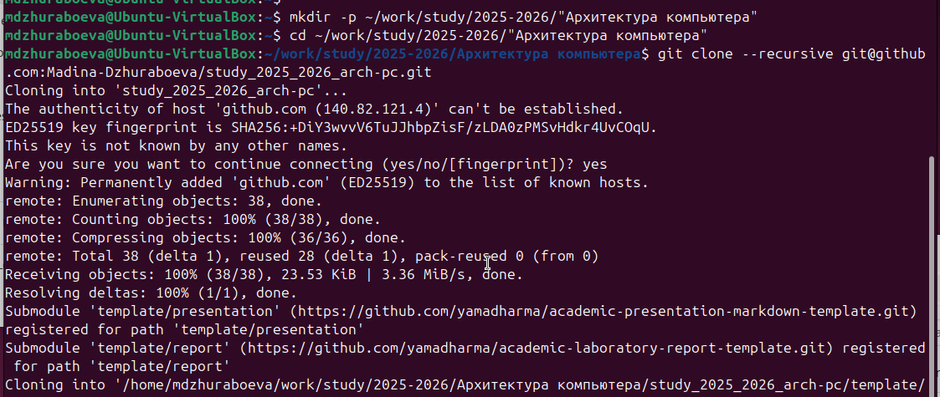

Рисунок 8

Оформили курс по шаблону и загрузили в сетевой репозиторий

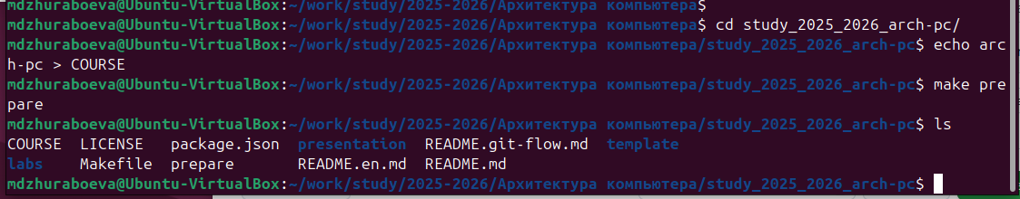

Рисунок 9

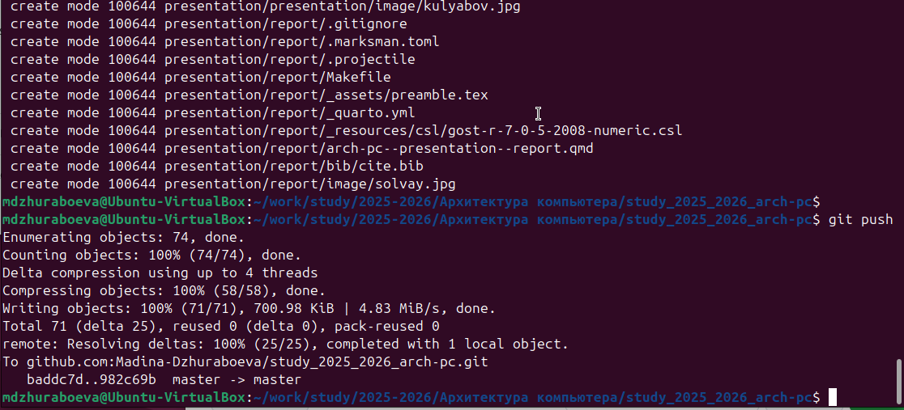

Рисунок 10

Также загрузили в сетевой репозиторий отчеты по сделанным работам

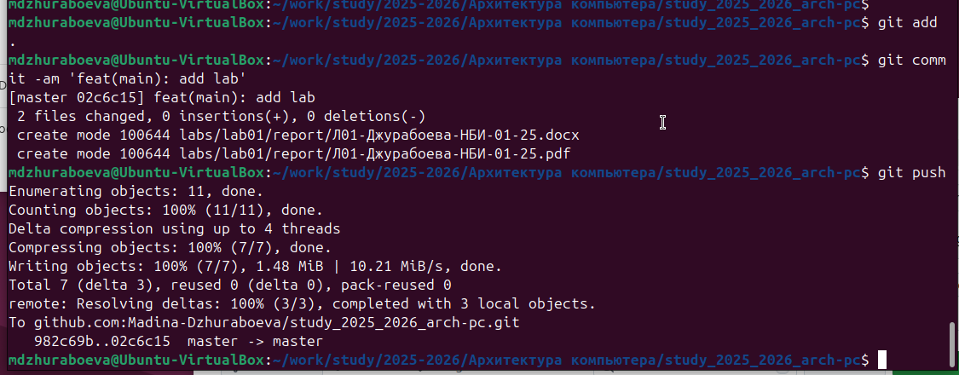

Рисунок 11

# Вывод:

В ходе выполнения работы изучили работу с GitHub.